Aletta Jacobs

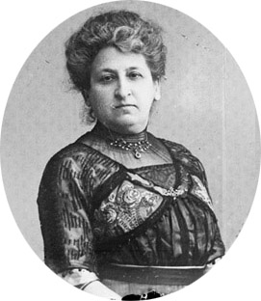

Roos Verburg

17-10-2013

Beatrixschool Pijnacker

De Hoofdstukken

1. Voorwoord
2. Aletta Jacobs
3. Feminisme
4. Voorbehoedsmiddelen
5. Vrouwenkiesrecht
6. Feminisme nu
7. Nawoord
8. 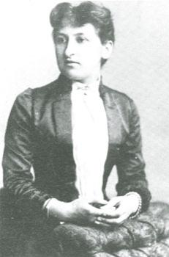Bronnen
9. Voorwoord

Ik heb het onderwerp ‘Aletta Jacobs’ gekozen, omdat ik het belangrijk vind dat iedereen in de wereld hetzelfde wordt behandeld. In veel landen mogen meisjes niet naar school, of worden mensen met een andere afkomst niet gewaardeerd.

Aletta Jacobs heeft een grote rol gespeeld in het tegengaan van deze ongelijkheden en het feminisme in Nederland.

Ik vraag me af waarom meisjes vroeger niet naar de universiteit mochten, om een beroep te leren, meisjes zijn toch even slim? En ik wil ook weten wat meisjes nog meer niet mochten vroeger.

Ik hoop daar antwoord op te krijgen, als ik dit werkstuk heb gemaakt.

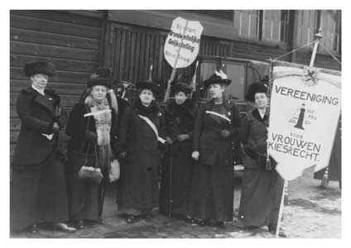

1. Aletta Jacobs

Op 9 februari 1854 in Sappemeer, een plaatsje in Groningen, wordt er een bijzonder meisje geboren, Aletta Jacobs. Ze was het achtste kind binnen een gezin van elf kinderen. Ze had het goed thuis, en haar ouders hadden genoeg geld om van te leven. Haar vader was huisarts en haar moeder was huisvrouw.

Vroeger mochten vrouwen niet werken, omdat dat vernederend was voor de man, het leek dan net of hij niet in zijn eentje geld kon verdienen voor het gezin. Maar Aletta’s vader vond dat al zijn kinderen mochten studeren, ook zijn dochters. Dat was heel bijzonder, want zelfs rijke meisjes mochten niet naar de universiteit. Soms moest een vrouw wel werken, omdat het gezin dan arm was. Ze werkten dan in een fabriek of als dienstmeisje, maar bij de familie Jacobs was dat niet het geval.

Op haar zesde wist Aletta al dat ze arts wilde worden, maar na de basisschool moest ze gewoon naar een meisjesschool, waar ze leerde een goede huisvrouw te zijn. Dat hield Aletta maar twee weken vol. Ze schreef zonder dat haar ouders er van wisten een brief naar Minister President Thorbecke, en daarin vroeg ze of ze een jaar proef mocht doen op de hbs (dat is een soort vwo). En dat mocht. Ze ging als eerste meisje naar de hbs, tussen allemaal jongens, maar dat vond ze niet erg, want haar droom was uitgekomen. Het kon haar niet schelen wat anderen er van vonden. Soms werden haar broers gepest. Eén broer werd zo gepest, dat hij niks meer met Aletta te maken wilde hebben, dat maakte haar verdrietig, maar ze stopte niet. Aletta deed erg haar best, en haalde goede cijfers.

Op een dag hoorde ze dat Minister Thorbecke ernstig ziek was. Ze dacht dat de nieuwe minister misschien niet zo aardig zou zijn, en stuurde meteen een brief met haar cijfers en de vraag of ze haar hbs mocht afmaken en naar de universiteit kon. Een hele tijd hoorde ze niks. Op een dag werd er verteld dat de minister was overleden en alle hoop zonk haar in de schoenen. Maar het laatste wat de minister had gedaan voor zijn dood, was een brief schrijven naar Aletta met toestemming om de hbs en de universiteit af te maken. Aletta was dolblij en haalde haar hbs-diploma en later ook haar dokters-diploma. Toen was ze de eerste vrouwelijke dokter van Nederland.

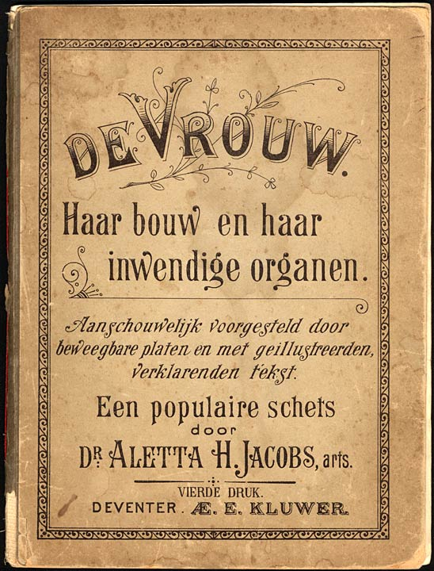Ze begon haar praktijk in Amsterdam, dicht bij de Jordaan, dat was een ambachtsliedenwijk waar mensen zoals: slagers, bakkers en timmermannen woonden en werkten. Vaak was het daar vies, en de huizen konden elk moment omvallen. De mensen hadden daar niet genoeg geld om naar een dokter te gaan, als ze ziek waren. Daarom had Aletta twee keer in de week een gratis spreekuur, waarbij ze mensen hielp die niet zoveel geld hadden. Verder schreef ze ook een boek over het lichaam van de vrouw, omdat er niet veel bekend was over het vrouwelijk lichaam. Het heette: ‘De vrouw, haar bouw en haar inwendige organen’, er stonden plaatjes en tekst in, zodat vrouwen wisten hoe hun lichaam in elkaar zat.

Later protesteerde Aletta Jacobs ook nog voor het vrouwenkiesrecht en voorbehoedsmiddelen, maar daar lees je meer over in het hoofdstuk ‘Vrouwenkiesrecht’ en ‘Voorbehoedsmiddelen’.

1. Feminisme

Feminisme is een Frans woord, maar is afgeleid van het Latijnse woord *femina* wat vrouw betekend. Feminisme betekend dus, strijden tegen ongelijke rechten tussen vrouwen en mannen, een ander woord is vrouwenemancipatie. Het is ontstaan tijdens oorlogen. Omdat mannen moesten vechten in het leger, werden vrouwen ingezet in de fabrieken. Het was er vies en het werk was zwaar, ze werkten van vroeg in de ochtend tot ’s avonds laat. De vrouwen kwamen in opstand. Ze zeiden dat ze ook in het leger zouden kunnen en dat mannen een beter leven hadden en ze beter behandeld werden.

Veel vrouwen stopten met het werk in de fabriek en gingen protesteren op straat. Dat was het begin van feminisme. Later werden de vrouwen ook ontevreden over het feit dat ze zelf geen belangrijke keuzes mochten maken, daar moest de man toestemming voor geven. Sommige vrouwen trouwden dan niet, de man speelde alleen een rol als zaaddonor, zodat er wel kinderen geboren werden. Daarna gingen ze met een vrouw samen wonen.

Niet alleen Aletta streed voor het vrouwen recht in Nederland, er waren nog veel meer vrouwen die dat deden zoals: Wilhelmina Drucker, Joke Smit en Anneke van Baalen. Wilhelmina streed vooral voor het vrouwenkiesrecht., en richtte in 1894 de ‘Vereniging voor Vrouwenkiesrecht’ op. Joke Smit vond dat de vrouw zelf mocht nadenken over wel of geen abortus (Een abortus is dat ze de baby weghalen als je zwanger bent). Later is de wet ook veranderd. En Anneke van Baalen hield zich vooral bezig met de rechten van vrouwen die als vluchteling in Nederland verbleven.

1. Voorbehoedsmiddelen

Toen Aletta Jacobs dokter was streed ze voor voorbehoedsmiddelen, dat zijn middelen die er voor zorgden dat een vrouw niet snel zwanger wordt. In die tijd waren die middelen verboden, omdat een kind een geschenk van god is zeiden ze. En je moet blij zijn als je een geschenk krijgt. Maar veel mensen woonden in slechte huizen, hadden geen geld en veel kinderen gingen dood van de honger. Dan was het makkelijker om voor twee kinderen te zorgen dan voor twaalf. Hoewel het niet mocht gaf Aletta de voorbehoedsmiddelen aan vrouwen, en zij waren daar heel blij mee.

Aletta vond ook dat het werk van vrouwen te zwaar was. Soms moesten winkelmeisjes van ’s morgens vroeg tot ’s avonds laat staan in de winkel, ook al waren er geen klanten. Daar werden ze heel moe van en het was slecht voor hun benen. Om het werk minder zwaar te maken, wilde Aletta dat er voor de meisjes stoelen zouden komen.

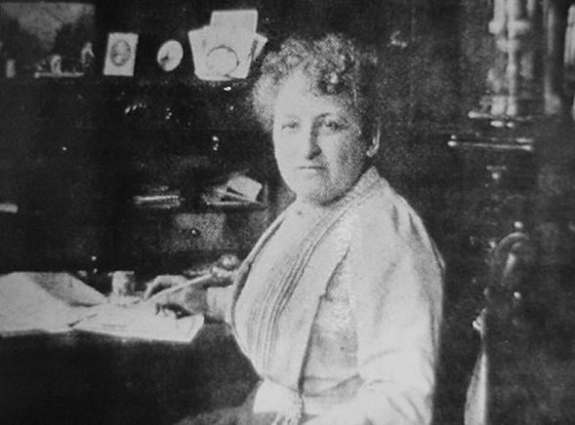Na vele jaren is het gelukt. Er kwam een wet in 1920 die winkeleigenaren verplichtte om stoelen neer te zetten voor het personeel.

1. Vrouwen

Kiesrecht

Aan het einde van de 19de eeuw, hadden mensen stemrecht. Maar dit waren in die tijd alleen maar mannen. De vrouwen eisten natuurlijk het recht om te werken en naar school te gaan, maar ze wilden ook nog het recht om mee te doen met de verkiezingen. Ze wilden ook, net zoals de mannen, bepalen wie er in de gemeenteraad en in de 2de kamer zou komen.

Het vrouwenkiesrecht was een van de grootst feministische acties die er geweest zijn.

Aletta stopte met het dokters vak om zich aan te sluiten bij de vereniging voor vrouwenkiesrecht, de VVV. Na een tijd werd zij gekozen als voorzitster van deze vereniging. Aletta vroeg in 1883 aan de burgemeester en wethouders of ze mochten stemmen. In de wet stond toen niet dat het verboden was voor vrouwen om te stemmen, maar er had nog nooit een vrouw mee gedaan.

De mannen van de gemeenteraad vonden het raar dat Aletta wilde stemmen. Ze antwoordden nee op haar vraag en lachten haar uit. Deze reactie had ze verwacht. Veel mannen dachten in die tijd dat vrouwen dom waren. Dit was reden dat ze het onverstandig vonden om vrouwen mee te laten beslissen over belangrijke zaken. De regering veranderde in 1887 de grondwet. Voortaan stond in de grondwet dat alleen rijke mannen recht hadden om te stemmen.

De VVV schreef brieven naar de regering en naar de Tweede Kamer, en ze hielden bijeenkomsten in het heel Nederland, om te laten merken dat ze het er niet mee eens waren. In het begin was de VVV een kleine groep, maar later had deze vereniging bijna 22.000 leden.

De strijdsters voor het vrouwenkiesrecht hadden na 25 jaar hun 1ste succes. In 1917 kregen de vrouwen passief kiesrecht. Dat betekent dat ze zelf wel gekozen konden worden tot lid van de gemeenteraad en de Tweede Kamer, maar ze mochten nog niet zelf kiezen. Ze hadden nog geen actief kiesrecht.

De feministen waren erg teleurgesteld want vrouwen hadden nog steeds niet dezelfde rechten als mannen. In 1919 werd de grondwet weer gewijzigd. Er stond in dat alle Nederlanders van 23 jaar en ouder actief –en passief kiesrecht kregen. Dat was natuurlijk een groot feest.

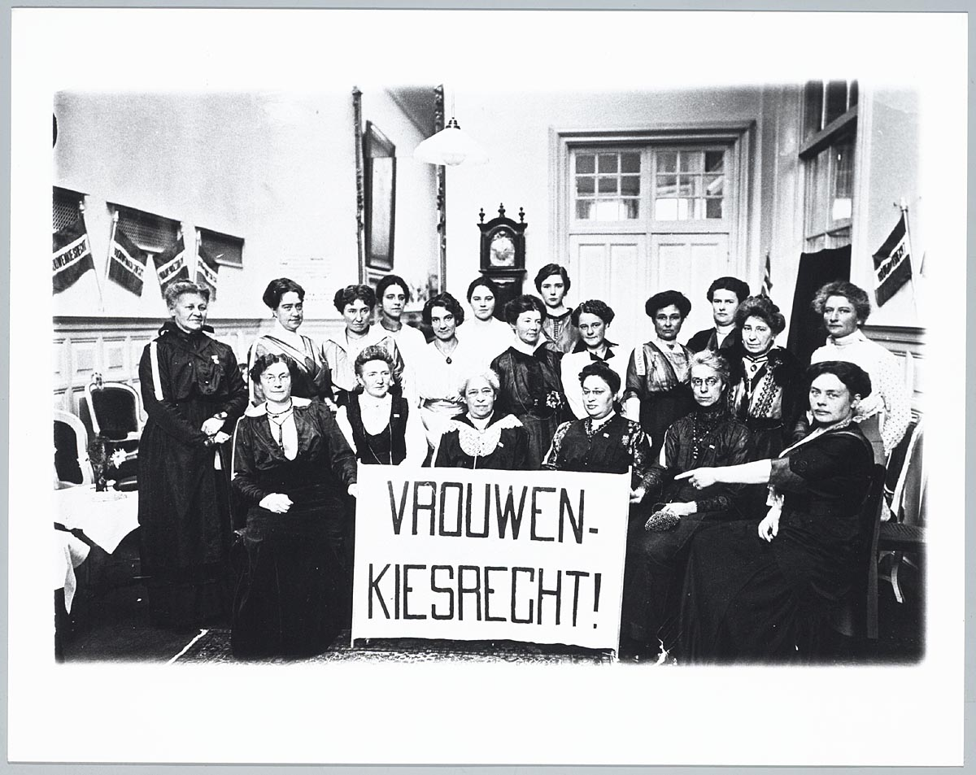

1. Feminisme nu

Tegenwoordig hebben vrouwen in veel landen dezelfde rechten als mannen. De strijd tegen ongelijke rechten heeft gewerkt, maar er zijn nog steeds landen waar meisjes niet naar school mogen en ze de mannen van hun familie moeten gehoorzamen.

Een voorbeeld van nu is het 16 jarige meisje Malala Yousafzai.

Malala raakte vorige jaar zwaargewond toen ze door een lid van de Taliban door haar hoofd werd geschoten in Pakistan. Daarmee werd ze gestraft voor haar blog uit 2009 voor de BBC. Zij schreef in het blog over wreedheden van de Taliban en streed ze voor gelijke rechten voor meisjes, vooral in het onderwijs.

In Den Haag ontving ze de kindervredesprijs. Goed, gratis en verplicht onderwijs voor alle kinderen in de wereld, dat was de boodschap van Malala Yousafzai. Naast deze prijs ontving ze ook de Sacharovprijs, de mensenrechtenprijs van het Europees Parlement.

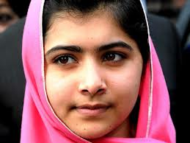7. Nawoord

Van dit werkstuk heb ik veel geleerd over de rechten van vrouwen vroeger en nu.

In Nederland zijn alle rechten nu vrij gelijk, maar in andere landen worden vrouwen nog steeds onderschat. Daarom ben ik blij dat ik in Nederland woon. Iedereen kan hier naar school, naar de universiteit en een beroep beoefenen. Allemaal door Aletta Jacobs. Ook kunnen vrouwen nu stemmen.

Ik heb veel antwoorden gekregen op mijn vragen zoals: ‘Wat mochten vrouwen nog meer niet in die tijd?’, stemmen en belangrijke beslissingen nemen. En ‘Waarom mochten meisjes niet naar de universiteit, en bijvoorbeeld dokter worden?’, omdat het vernederend was voor de man als zijn vrouw geld verdiende, dan leek het net of hij dat niet zelf kon.

Ik heb veel gehad aan dit werkstuk en ik hoop dat jullie er ook wat van geleerd hebben.

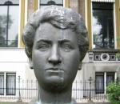

.

1. Bronnen

Dit zijn alle boeken en websites die ik gebruikt heb voor dit werkstuk.

Boeken:

Aletta Jacobs vrijheid voor vrouwen, Geschreven door: Heleen Schoone.

Geschiedenis boek Brandaan groep 8, Geschreven door: verschillende mensen.

Websites:

<http://www.schooltv.nl/vroegerenzo/2202017/werkstukken/item/2291759/aletta-jacobs/>

<http://nl.wikipedia.org/wiki/Aletta_Jacobs>

<http://nl.wikipedia.org/wiki/Feminisme>

<http://nl.wikipedia.org/wiki/Joke_Smit>

<http://nl.wikipedia.org/wiki/Annekevan_Baalen>